الجزء الأول: (12 نقطة)
التمرين الأول:(06 نقاط)
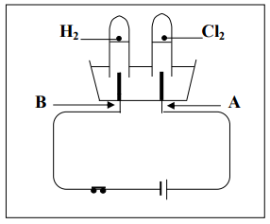
بغرض المراجعة لامتحان شهادة التعليم المتوسط في مادة العلوم الفيزيائية، خصص الأستاذ حصص تطبيقية للمادة و تحولاتها حيث أحضر محلولا شارديا و طلب من التلاميذ وضعه في وعاء فولطا مسرياه من الغرافيت و تحليله كهربائيا فنتج عن هذا التحليل غاز الكلور عند المسرى A و غاز الهيدروجين عند المسرى B حسب الوثيقة-1-. باعتبارك تلميذ من نفس المستوى حاول الإجابة عما يلي:
- سم المسريين A و B.
- كيف نكشف عن الغازين الناتجين؟
- اكتب الصيغة الشاردية للمحلول الشاردي المستعمل من طرف التلاميذ في التحليل الكهربائي؟ أعط اسمه.
- أكتب معادلة التفاعل الكيميائية الحادث عند كل مسرى.
- استنتج المعادلة الإجمالية لهذا التحليل الكهربائي.
الوثيقة -1-
التمرين الثاني:(06 نقاط)
الو ثيقة -1-
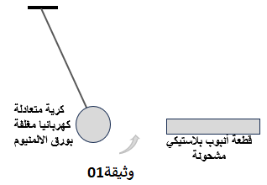
أثناء زيارة أمير لمنزل جده أعجب بكثرة الخردوات في المستودع فأخذ يجمعها و يحقق منها بعض التجارب حيث أخذ قطعة أنبوب بلاستيكية (PVC) وقام بدلكها بقطعة قماش ثم قربها من كرية متعادلة كهربائيا معلقة في خيط ، حتى لاحظ انجذابها ثم ملامستها للأنبوب ومن تم التنافر معه ( وثيقة-2-).
- أ- قدم لأمير تفسير لتلك الملاحظات.
ب- سم طريقة تكهرب الأنبوب البلاستيكي و الكرية.

في تجربة أخرى قرب أمير نفس الأنبوب البلاستيكي المدلوك من قطعة معدنية معلق أسفلها كريتان مغلفتان بورق الألمنيوم و متعادلتين كهربائيا و مشدودتان بسلك معدني فتحركت الكرتان حسب وثيقة -3-.
- أ- فسر سبب تباعد الكريتين.
الوثيقة -2-
ب- سم طريقة التكهرب الحادثة للكريتين.
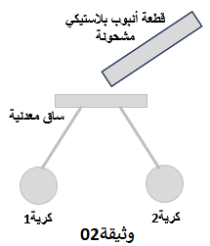
- اعد رسم الكريتين و مثل الفعلين الميكانيكيين المتبادلين بين الكرية 1و2.

الوثيقة -3-

الجزءالثاني:(08 نقاط)
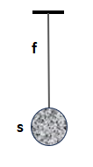
الوضعية الإدماجية
أثناء مساعدة فاطمة لأخيها في تنظيف السيارة عثرت على كرية حديدية (s) فقامت بتعليقها في حبل (f) حتى أصبحت في حالة توازن) الوثيقة -4- ( حيث تبلغ كتلتها200g تعطى الجاذبية الأرضية g=10N/kg
- سم القوى المؤثرة على الكرية (s) مع الترميز و تصنيفها (بعدية أو تلامسية).
- أ- اوجد شدة ثقل الكرية (s).
ب- استنتج شدة القوة الثانية.
ج- مثل القوى المؤثرة على الكرية (s) باستعمال سلم الرسم:
1cm 1N

الوثيقة -4-

قربت فاطمة قطعة مغناطيسية كبيرة من الكرية (s) حتى انجذبت إليها من دون ملامستها) الوثيقة -5- (.
- أ- مثل القوى المؤثرة على الكرية (s) تمثيلا كيفيا.
ب- أذكر شروط توازن الكرية (s) عندئذ.
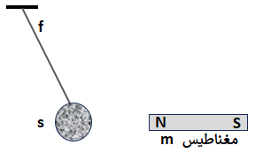

الوثيقة -5-

